104學年度兒少保護成果資料
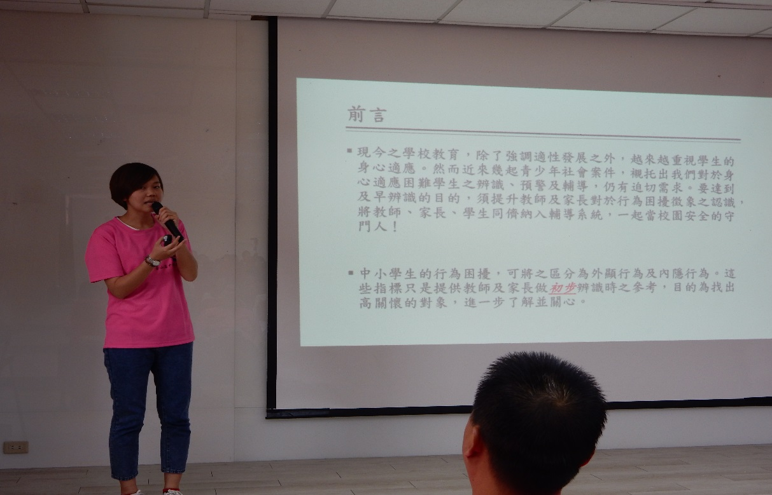
104/8/26兒少保議題小劇場教師增能宣導
輔導處團隊透過戲劇演出與教師宣導兒少保護的知能
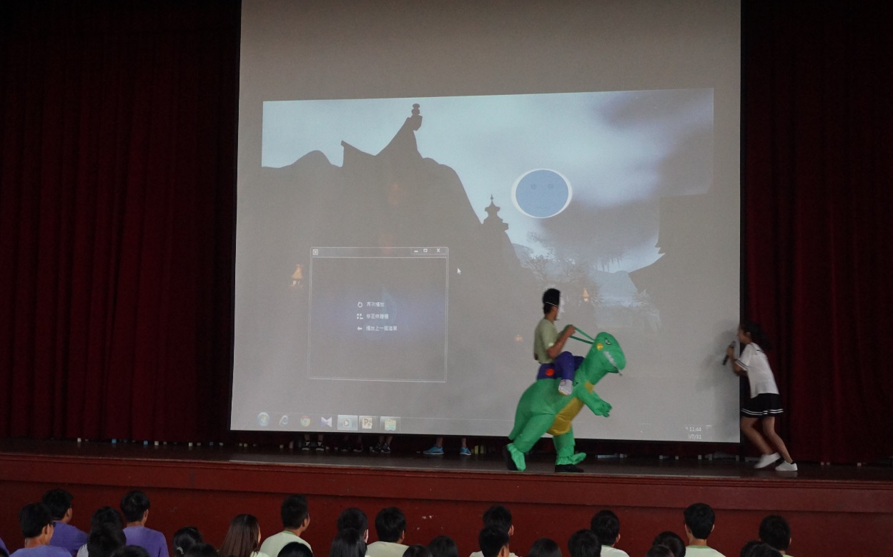
105/6/30 兒少保議題 網路交友安全互動
由學生演出狀況劇與全校師生共同討論暑期兒少保議題，網路交友安全與全校師生討論如何共同建立兒少保護安全的環境與網絡

